Aktivity vhodné do výuky anglického jazyka na 1. stupni ZŠ pro žáky se SPU
Písmena/slova do dlaně
Cíl: zopakovat slovní zásobu a spelling
Časová náročnost: zhruba 10 minut, lze uzpůsobit
Aktivita zaměřená na zopakování slovní zásoby nebo spellingu. Žáci pracují ve dvojicích a jeden z dvojice „píše“ druhému prstem do dlaně tiskací písmena. Zpočátku je vhodné zkoušet jen jednotlivá písmena, až žáci získají jistotu, dají se z písmen skládat celá slova. Jako lehčí verzi je možné slova hláskovat písmeno po písmenu tak, jak je ten druhý píše, a vyslovit pak slovo celé se správnou výslovností. Těžší je rovnou říkat slova, až jsou celá. Tímto způsobem si žáci mohou zopakovat určitý výsek slovní zásoby (např. k určité lekci, z určitého textu atd.) v psané i mluvené formě.
Aktivitu je také možné použít jako „mingling“ – každý žák má jedno slovo nebo frázi, se kterým chodí po třídě a ostatním je píše do dlaně. Ti si píší seznam slov, která „potkali“, a ta se v závěru aktivity zopakují hromadně. Slova je možné volit podle navazujících aktivit (např. vybraná z textu určeného ke čtení), a využít psaní do dlaně jako úvod.

Tvary nepravidelných sloves/stupňování přídavných jmen
Cíl: procvičit tvary nepravidelných sloves nebo stupňování přídavných jmen
Časová náročnost: 5-10 minut
Aktivita ve dvojicích odvozená ze hry, ve které dva žáci počítají postupně do tří (žák A začne „jedna“, žák B pokračuje „dvě“, žák A „tři“, žák B znovu začíná „jedna“, A pokračuje „dvě“, žák B „tři“ atd., pokračuje se, dokud jeden z nich řadu nesplete). V této aktivitě se čísla dají vyměnit buď za tvary nepravidelných sloves (A: „do“, B: „did“, A: „done“, B: „do“, A: „did“, B: “done“ atd.) nebo za stupně přídavných jmen (A: „nice“, B: „nicer“, A: „the nicest“, B: „nice“, A: „nicer“, B: “the nicest“ atd.). Slova mohou být buď zadána učitelem, který je vždy po krátké chvíli mění, nebo si následující slovo může dvojice vybrat sama poté, co zvládne např. 3 výměny všech tvarů určitého slova bez chyby.
Pro některé žáky se zdá být i počítání do tří (kterým vždy začínáme) nesmírně náročné, jiní si hru i s dalšími slovy velmi užívají, nicméně je obecně náročná na soustředění, tedy je dobré ji použít raději krátce a intenzivně.

Stupňování přídavných jmen
Cíl: procvičení psané podoby stupňování přídavných jmen
Časová náročnost: zhruba 15 minut
Aktivita zaměřená na procvičení stupňování přídavných jmen ve dvojicích (je vhodné tvořit dvojice s pokud možno vyrovnaným poměrem sil). Každá dvojice žáků potřebuje jeden set nastříhaných kartiček (dokument Stupňování přídavných jmen). Každé slovo, písmeno nebo přípona je na samostatné kartičce, které si žáci rozloží před sebe. Učitel pak ústně zadává, které tvary mají žáci složit (např. „větší“, „nejstarší“, „nejlepší“). Žáci vyberou správné slovo, správnou příponu a případná přidaná písmena (big g er) a poskládají je za sebe. Pokud je třeba změnit Y na I (happy – the happiest), položí se kartičky v tomto místě přes sebe. Za každé správně poskládané slovo má dvojice jeden bod, vítězí ti, kdo mají bodů nejvíce.
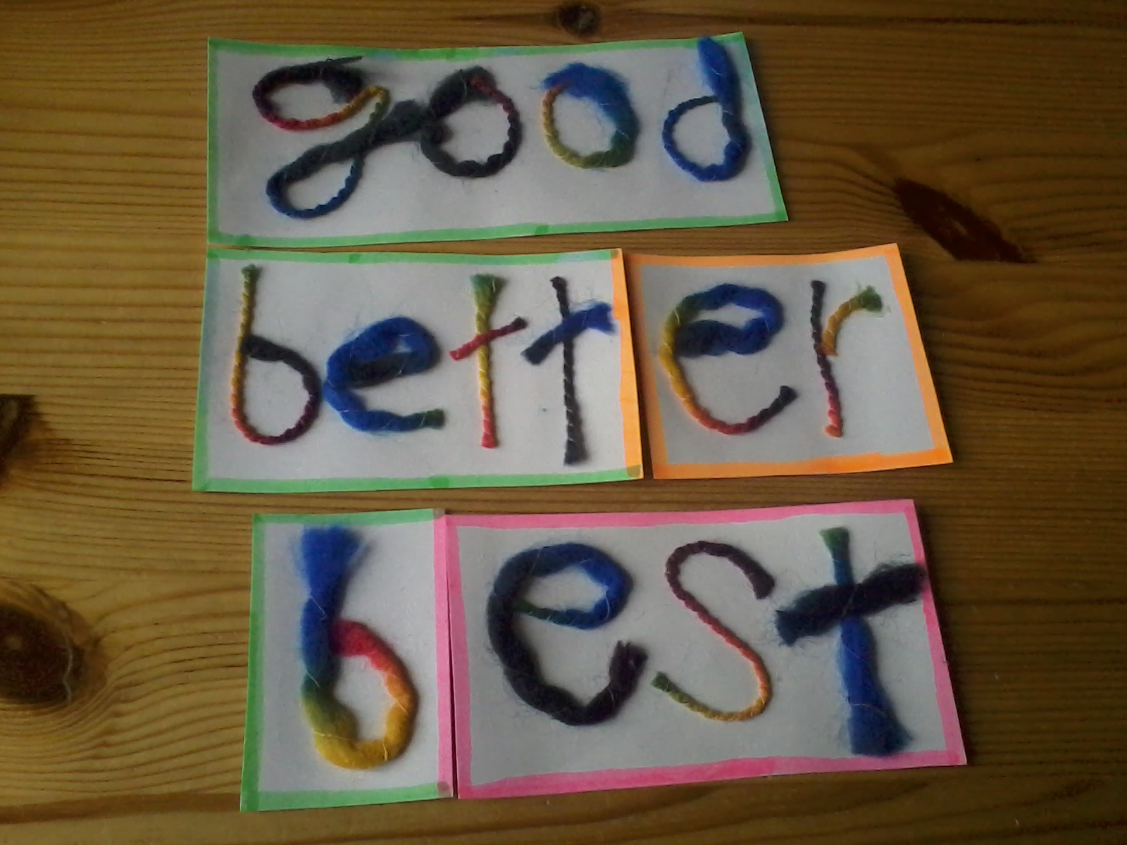
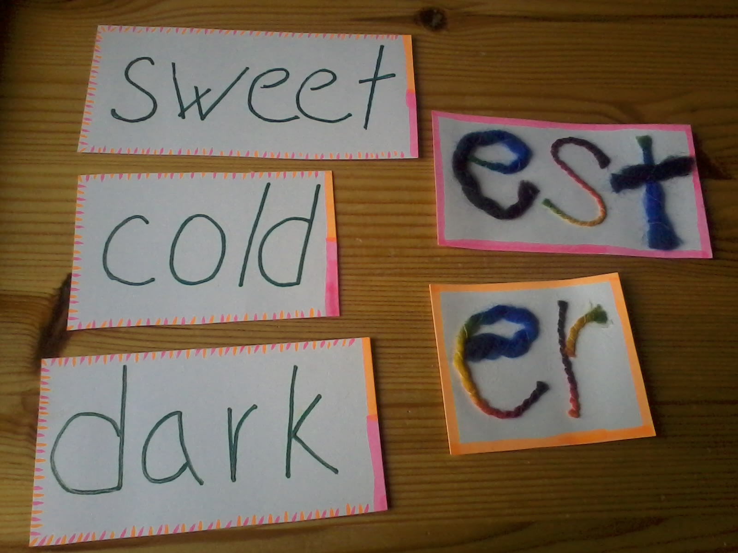
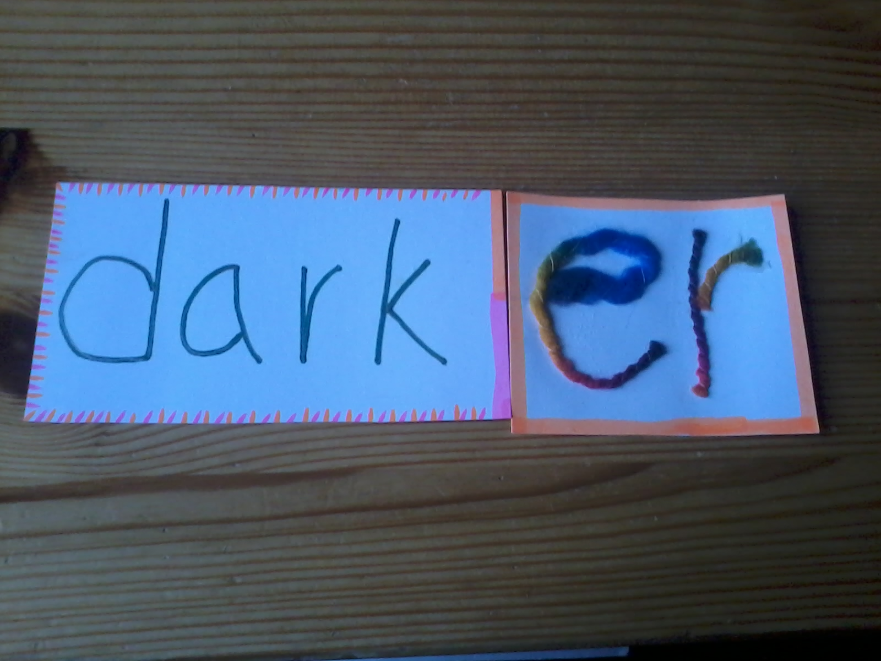
Pro lepší názornost je možné žákům s poruchami učení udělat kartičky s barevným kódováním a v případě nepravidelných tvarů (good – better – the best) je nalepit na papír trojrozměrně, např. z vlny, drátku či filcu. U pomůcek na fotkách barvy na okraji určují, která slova je možné připojit ke kterým příponám (druhý stupeň oranžově, třetí růžově, pravidelná přídavná jména mají střídavě barevný okraj, nepravidelná mají vlastní barvu okraje).

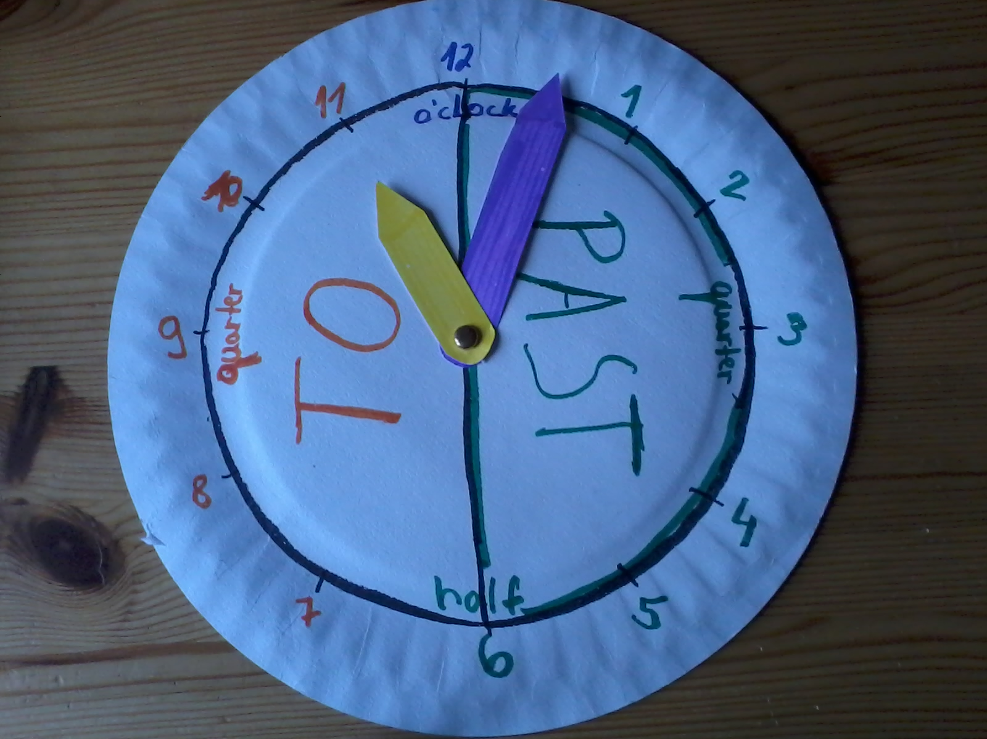
Hodiny
Cíl: znázornit, jak se používají časové údaje v angličtině
Časová náročnost: 30 – 35 minut
Výroba hodin z papírového talíře k vysvětlení, jak fungují časové údaje v angličtině. Žáci si nejprve každý vezmou papírový talíř a na něj si vyznačí klasický ciferník s číslicemi a základními anglickými termíny (o’clock, quarter na čtvrt i tři čtvrtě, každé jinou barvou, half stejnou barvou jako čtvt). Pravá polovina hodin včetně „half“ obsahuje nápis/y PAST (možno např. i „orámovat“ nápisy zvnějšku okolo čísel), levá polovina, vyznačená jinou barvou, nese nápis/y „to“. Žáci si také vyrobí k hodinám vlastní ručičky z tvrdého papíru a připevní je do středu talíře pomocí kancelářské sponky s hlavičkou.
Poté se učí s hodinami zacházet. Nejprve je vhodné vysvětlit a trénovat (každý individuálně zkouší) jen základní údaje – o’clock, quarter a half past, quarter to. Zdůraznit, že pravá polovina hodin včetně half je jednou barvou proto, že jsou všechny údaje „past“ – „po“ předchozí hodině, k jejich pojmenování používáme nejbližší hodinu, která už byla. Od půl dál se už díváme na hodinu, která bude, a používáme předložku „to“. Žákům se SPU je často třeba zdůraznit, že je to velká ručička, podle které se poznáme „to“ a „past“, zda se díváme na hodinu, která byla nebo bude. Podle malé pak určujeme už jen číslo. Když žáci rozumí hlavním údajům, poměrně snadno pak zvládnou i údaje podrobnější, které se řídí stejnými pravidly (např. rozdíl mezi „25 past four“ a „25 to four“ atp.).
Hodiny je poměrně pracné vyrobit, ale díky jejich poměrně jasné ilustraci základních pravidel pak žáci zvládají princip hodin v angličtině i po delší době bez problémů, zvláště pokud je mají stále k dispozici.

Časy ve tvarech
Cíl: graficky znázornit, jak funguje přítomný prostý čas v angličtině v oznamovacích větách a otázkách
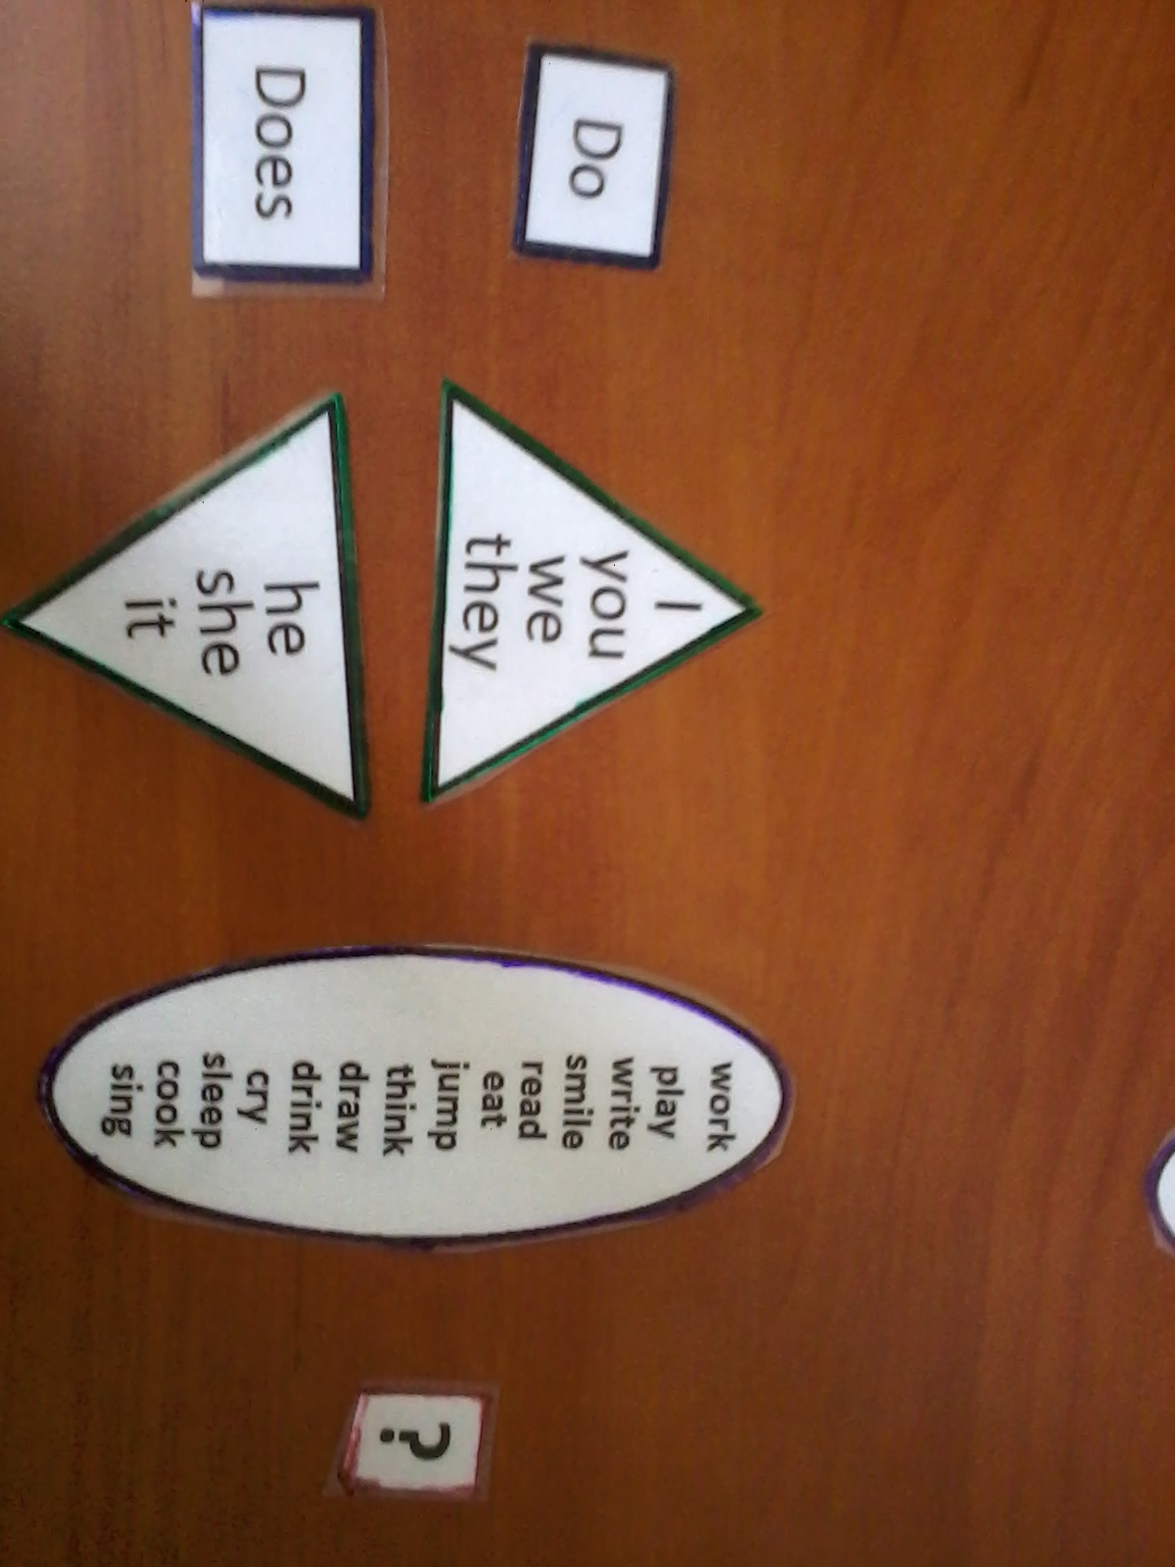
Časová náročnost: podle zadání aktivity
Spojení gramatických pravidel a grafického vyjádření s použitím různých barev a tvarů velmi dobře odpovídá požadavkům žáků se specifickými poruchami učení. Tvary jsou přiřazené jednotlivým částem věty trvale, tzn. podmět, pomocná slovesa a další části věty mají vždy stejný tvar bez ohledu na čas, který je ve větě použitý. Při vysvětlování gramatiky obvykle používám tyto „diagramy“ natištěné ve formě výukového materiálu (každý čas takto znázorněný ve schématu oznamovací, tázací a záporné věty). Žáci se na ně mohou dívat, když vyplňují cvičení, a vždy si připomenout pořádek slov ve větě, přítomnost/nepřítomnost pomocných sloves atd. Na procvičení se dají použít zalaminované kartičky (na obrázku), z nichž se dají schémata skládat a podle nich tvořit věty či je využít v jiné aktivitě orientované na gramatiku.
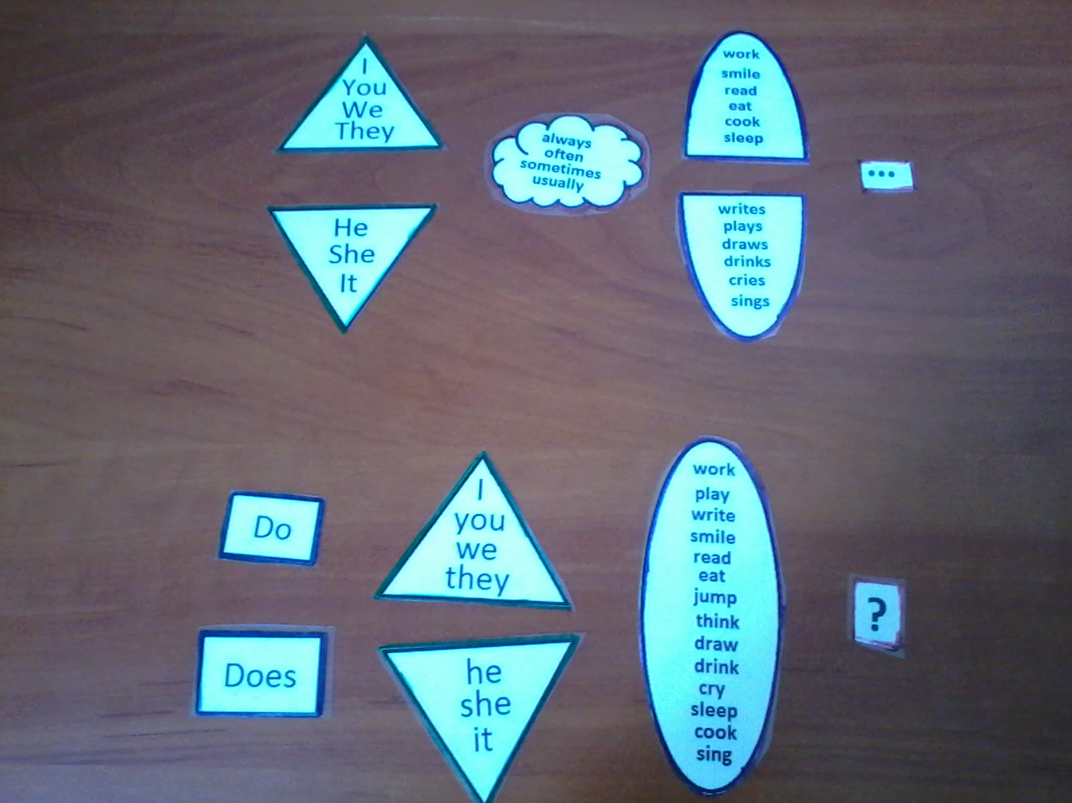

Kostka s otázkami
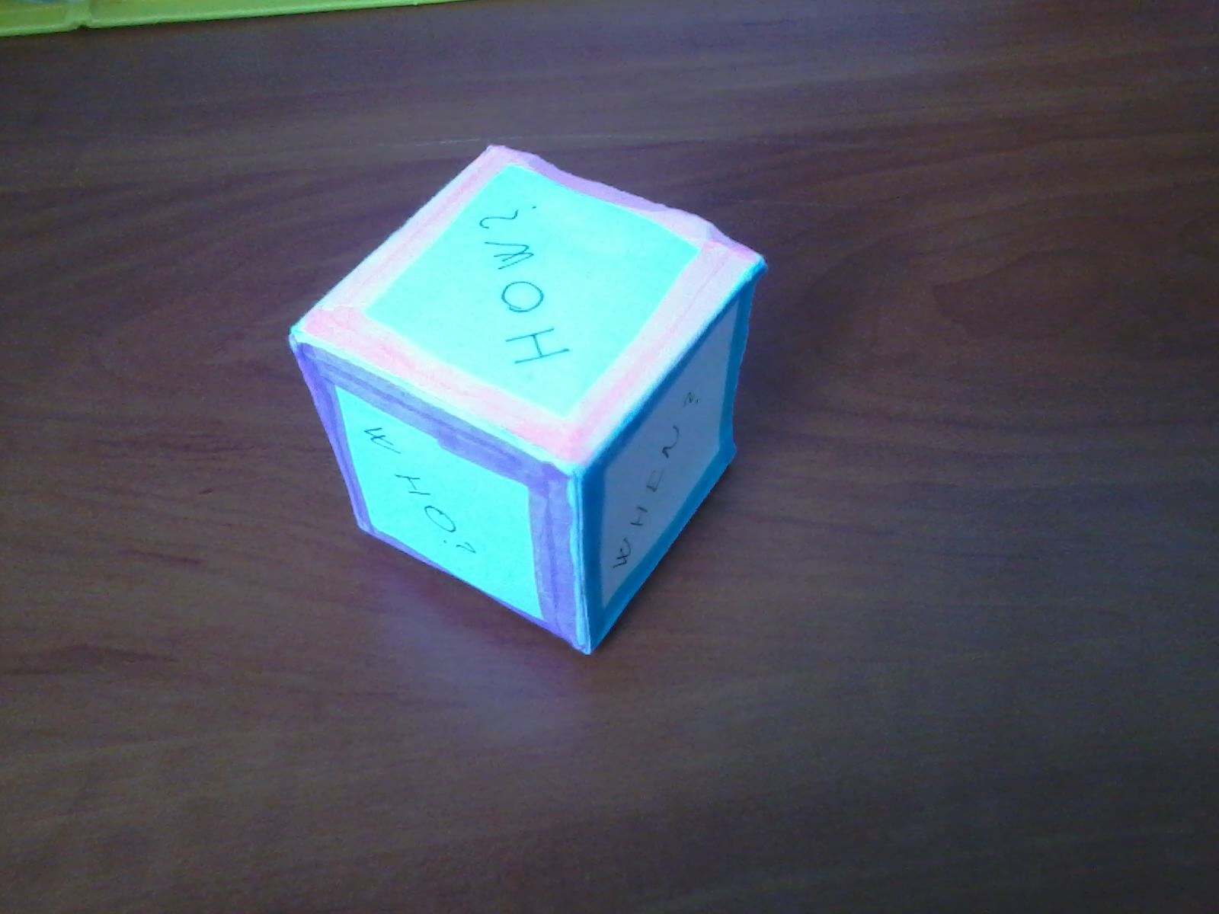
Cíl: procvičit tvoření otázek podle odpovědí
Časová náročnost: 5 – 10 minut
Pomůcka ve tvaru kostky s šesti základními tázacími slovy na hranách (who, what, when, where, why, how) a nabídka odpovědí, které můžou k otázkám patřit, procvičují tvoření otázek a kreativní konverzační schopnosti. Možno dělat ve skupinách či s celou třídou např. v kolečku. Žáci mají před sebou nabídku možných odpovědí (např. na kartičkách, na tabuli či na velkém papíře), hodí kostkou a použijí slovo, které je na horní hraně kostky, k vytvoření otázky, která by se hodila k jedné z odpovědí. Např. na obrázku je na vrchní straně kostky „how?“. Odpovědí na ni by například mohla být věta „He‘s fine.“ a celá otázka by mohla znít „How is he?“ Čím kreativnější (ale stále smysluplné a gramaticky správné) otázky žáci vymyslí, tím lépe.
Podle pokročilosti žáků je pro lepší pochopení možné nejprve vytvořit aktivitu na jednoduché přiřazování otázek a odpovědí. Až jsou si žáci jistí a mají dostatečnou „zásobu“ vzorových otázek, snadněji se pouští do experimentování s kostkou a otázkami originálními.
Kostku lze pak využít i v mnoha dalších aktivitách konverzačního charakteru – např. tvoření otázek o určitém tématu, situaci, textu atd.

Fish and chips.
My brother.
It’s windy.
Because of the weather.
Just for fun.
We went by car.
In Australia.
Near Praha.
In January.
In summer.
It starts at 8PM.
Katie‘s best friend.
It’s on the table.
He‘s fine.
It is next to the swimming pool.
The black cat.
They live in the sea.
At 3 o’clock.
On Monday.
To catch the bus.
It’s not far away.
It looks strange.
The tree is blue.
Jane.
In the classroom.

